# Lý thuyết Bài 8: Tự nhiên, dân cư, xã hội và kinh tế Mỹ Latinh

**Lý thuyết Địa lí 11 Bài 8: Tự nhiên, dân cư, xã hội và kinh tế Mỹ Latinh**  
**A. Lý thuyết Địa lí 11 Bài 8: Tự nhiên, dân cư, xã hội và kinh tế Mỹ Latinh**  
**I. VỊ TRÍ ĐỊA LÍ**  
**♦ Đặc điểm**  
**- Vị trí địa lí:**  
+ Mỹ Latinh là bộ phận của châu Mỹ, nằm hoàn toàn ở bán cầu Tây, tách biệt với các châu lục khác.  
+ Phía bắc giáp với Hoa Kỳ; phía phía đông giáp Đại Tây Dương, phía tây giáp Thái Bình Dương và phía nam giáp Nam Đại Dương.  
**- Phạm vi lãnh thổ:**  
+ Mỹ Latinh là khu vực rộng lớn, có diện tích khoảng 20 triệu km2, bao gồm: Mê-hi-cô, các quốc đảo vùng biển Ca-ri-bê, các quốc gia ở eo đất Trung Mỹ và toàn bộ Nam Mỹ.  
+ Khu vực Mỹ Latinh kéo dài từ khoảng vĩ độ 33o32’B đến vĩ độ 53o53’N.  
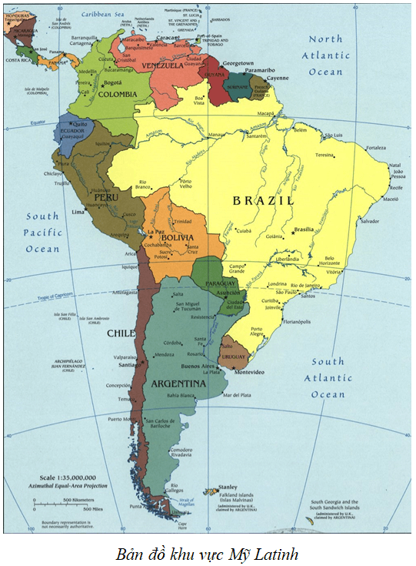  
**♦ Ảnh hưởng**  
- Phạm vi lãnh thổ kéo dài qua nhiều vĩ độ nên thiên nhiên phân hóa đa dạng.  
- Mỹ Latinh nằm hoàn toàn ở bán cầu Tây, tách biệt với các châu lục khác nên sau cuộc phát kiến địa lý ở thế kỷ XV, nhiều đợt nhập cư khai phá “ Tân thế giới” đã làm cho thành phần dân cư, xã hội nơi đây rất đa dạng.  
- Nhờ tiếp giáp với Hoa Kỳ và các biển, đại dương lớn, nên khu vực Mỹ Latinh có nhiều điều kiện thuận lợi để: thu hút vốn đầu tư, phát triển kinh tế; tăng cường hợp tác trong khu vực và với các khu vực khác trên thế giới;  
- Việc xây dựng kênh đào Pa-na-ma đã tăng cường vai trò cầu nối giữa Đại Tây Dương và Thái Bình Dương.  
**II. ĐIỀU KIỆN TỰ NHIÊN VÀ TÀI NGUYÊN THIÊN NHIÊN**  
**1. Địa hình và đất:**  
**♦ Địa hình:**khu vực Mỹ La-tinh có cấu trúc địa hình tương đối đa dạng, phức tạp, với nhiều dạng địa hình.  
- Các đồng bằng rộng lớn và tương đối bằng phẳng như A-ma-dôn, La-nốt, La Pla-ta, Pam-pa,... Các sơn nguyên có địa hình lượn sóng và tương đối bằng phẳng, như Mê-hi-cô, Bra-xin, Guy-a-na,… thuận lợi cho phát triển đồng cỏ chăn nuôi và cây công nghiệp.  
- Vùng núi cao An-đét chạy dọc theo phía tây lãnh thổ với địa hình hiểm trở nhưng có tiềm năng lớn về khoáng sản, thuỷ điện và du lịch. Tuy nhiên, do địa hình có sự phân hoá từ đông sang tây nên việc xây dựng các tuyến đường giao thông kết nối các khu vực thuộc đồng bằng A-ma-dôn và vùng núi An-đét gặp nhiều khó khăn.  
- Vùng núi An-đét và quần đảo Ăng-ti thường bị ảnh hưởng bởi các trận động đất, gây thiệt hại về người và tài sản.  
**♦ Đất đai:** ở khu vực Mỹ Latinh nhìn chung khá đa dạng và màu mỡ.  
- Nhóm đất phù sa phân bố chủ yếu ở các đồng bằng rộng lớn, là điều kiện quan trọng để phát triển nông nghiệp.  
- Nhóm đất feralit phân bố trên các cao nguyên ở Nam Mỹ, tạo thuận lợi cho phát triển cây công nghiệp và đồng cỏ chăn nuôi.  
- Các quốc đảo trong vùng biển Ca-ri-bê có đất đai màu mỡ, tạo thuận lợi cho phát triển cây công nghiệp và cây ăn quả.  
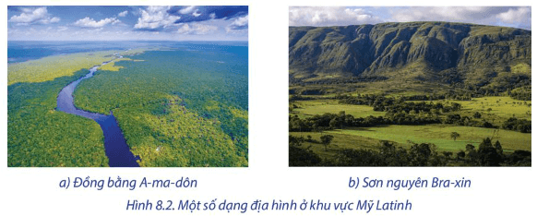  
**2. Khí hậu**  
- Do lãnh thổ Mỹ Latinh rộng lớn và trải dài trên nhiều vĩ độ nên khu vực này có nhiều đới và kiểu khí hậu khác nhau.  
+ Đới khí hậu xích đạo và cận xích đạo nằm ở quần đảo Ăng-ti, sơn nguyên Guy-a-na, đồng bằng La-nốt và đồng bằng A-ma-dôn với nhiệt độ nóng quanh năm có lượng mưa lớn, thuận lợi cho phát triển nông nghiệp và rừng.  
+ Đới khí hậu nhiệt đới nằm ở eo đất Trung Mỹ và phía nam đồng bằng A-ma-dôn có nhiệt độ nóng quanh năm và lượng mưa tăng dần từ tây sang đông, tạo điều kiện cho phát triển rừng, chăn nuôi gia súc, trồng cây công nghiệp và cây ăn quả nhiệt đới.  
+ Phía nam lãnh thổ có khí hậu cận nhiệt (mùa hạ nóng, mùa đông ấm) và ôn đới hải dương (mùa hạ mát, mùa đông không quá lạnh) thuận lợi cho phát triển chăn nuôi gia súc, cây công nghiệp, cây ăn quả cận nhiệt và ôn đới.  
- Một số nơi ở khu vực Mỹ Latinh có khí hậu khô hạn như hoang mạc A-ta-ca-ma, quá ẩm ướt ở đồng bằng A-ma-dôn, khí hậu núi cao khắc nghiệt ở vùng núi An-đét,... không thuận lợi cho việc cư trú.  
- Ngoài ra, các thiên tai như bão nhiệt đới kèm theo lũ lụt hằng năm ở khu vực Trung Mỹ và vùng biển Ca-ri-bê gây ra nhiều thiệt hại cho các quốc gia trong khu vực.  
**3. Sông, hồ**  
**♦ Sông:**  
**-**Hệ thống sông ngòi khá phát triển, tập trung chủ yếu ở lục địa Nam Mỹ.  
+ Hệ thống sông ở phía đông dãy An-đét phát triển khá dày đặc, chủ yếu là các sông lớn đổ ra Đại Tây Dương,... Nguồn cung cấp nước cho các hệ thống sông này chủ yếu là nước mưa nên chế độ nước phụ thuộc chặt chẽ vào chế độ mưa. Phần thượng nguồn các con sông có giá trị về thuỷ điện; phần hạ nguồn có giá trị về giao thông, thuỷ sản và du lịch.  
+ Các sông ở phía tây dãy An-đét và eo đất Trung Mỹ chủ yếu là sông ngắn và dốc nhưng có giá trị lớn về thuỷ điện.  
- Tình trạng lũ lụt hằng năm trên các hệ thống sông ở khu vực Mỹ Latinh cũng gây ảnh hưởng lớn đến đời sống và sản xuất.  
**♦ Hồ:**khu vực Mỹ Latinh có ít hồ, trong đó có một số hồ quan trọng như Ni-ca-ra-goa, Ti-ti-ca-ca,... là nguồn cung cấp nước ngọt quan trọng cho một số quốc gia trong khu vực.  
**4. Sinh vật**  
- Tài nguyên rừng:  
+ Mỹ Latinh có diện tích rừng khoảng 9,32 triệu km2 (chiếm khoảng 23,5% diện tích rừng trên thế giới) với nhiều kiểu rừng khác nhau như: rừng nhiệt đới ẩm, rừng cận nhiệt đới, rừng thưa và xavan,...  
+ Rừng ở khu vực Mỹ Latinh có tiềm năng rất lớn về kinh tế và bảo vệ môi trường. Tuy nhiên, diện tích rừng trong khu vực đang bị suy giảm nhanh chóng do cháy rừng, khai thác gỗ, lấy đất làm nông nghiệp, khai thác khoáng sản,...  
- Mỹ Latinh cũng có hệ động vật phong phú với nhiều loại đặc hữu như: vẹt Nam Mỹ, lạc đà không bướu, trăn Nam Mỹ,..  
**5. Khoáng sản**  
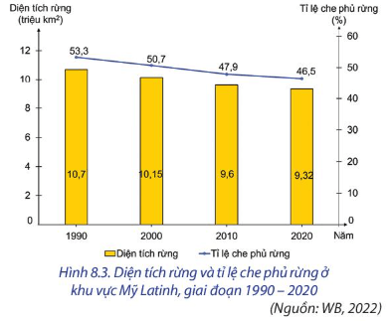  
**- Đặc điểm:** Mỹ Latinh là khu vực giàu tài nguyên khoáng sản, nhiều khoáng sản có trữ lượng lớn, như:  
+ Sắt (chiếm 24% trữ lượng của thế giới), phân bố chủ yếu ở Bra-xin,Vê-nê-du-ê-la…  
+ Đồng (chiếm 21% trữ lượng của thế giới), phân bố chủ yếu ở Chi-lê  
+ Dầu mỏ và khí tự nhiên (chiếm hơn 7% trữ lượng của thế giới), phân bố chủ yếu ở Vê-nê-du-ê-la, vùng biển Ca-ri-bê,…  
**- Tác động:**  
+ Sự giàu có, phong phú về tài nguyên khoáng sản là cơ sở quan trọng để phát triển ngành công nghiệp khai khoáng, cung cấp nguyên nhiên liệu cho các ngành công nghiệp khác và xuất khẩu.  
+ Tuy nhiên, việc khai thác khoáng sản quá mức ở nhiều quốc gia đã làm cho nguồn tài nguyên này đang cạn kiệt và gây ô nhiễm môi trường.  
**6. Biển**  
- Khu vực Mỹ Latinh có vùng biển rộng lớn bao gồm vịnh Mê-hi-cô, biển Ca-ri-bê và các biển khác thuộc Đại Tây Dương và Thái Bình Dương.  
- Mỹ La-tinh có điều kiện để phát triển nhiều ngành kinh tế biển. Cụ thể là:  
+ Vùng biển có nhiều nhiều ngư trường lớn thuộc các nước Pê-ru, Chi-lê, Ác-hen-ti-na, Bra-xin và vùng biển Ca-ri-bê tạo thuận lợi phát triển nghề cá.  
+ Bờ biển có nhiều vũng, vịnh nước sâu,… tạo điều kiện để xây dựng và phát triển cảng biển.  
+ Dọc bờ biển Mỹ Latinh có nhiều bãi biển đẹp thuận lợi cho phát triển du lịch.  
+ Vùng thềm lục địa Mỹ Latinh có trữ lượng dầu mỏ và khí tự nhiên lớn, đây là nguồn tài nguyên quan trọng để phát triển kinh tế ở nhiều quốc gia trong khu vực.  
- Hiện nay, môi trường biển ở khu vực Mỹ Latinh cũng đang gặp phải một số vấn đề cần giải quyết như khai thác thuỷ sản quá mức. ô nhiễm môi trường biển,...  
**III. DÂN CƯ, XÃ HỘI**  
**1. Dân cư**  
**- Quy mô dân số:**  
+ Mỹ Latinh có số dân khoảng 652 triệu người (năm 2020).  
+ Quy mô dân số có sự chênh lệch lớn giữa các quốc gia: Bra-xin là quốc gia đông dân nhất với hơn 200 triệu người, Mê-hi-cô đứng thứ hai với quy mô trên 100 triệu người (năm 2020); Đô-mi-ni-ca-na, Xen-kít và Nê-vít,... có số dân chỉ vài chục nghìn người.  
**- Tỉ lệ gia tăng dân số:** khá thấp, khoảng 0,94% (năm 2020) và có sự chênh lệch giữa các quốc gia.  
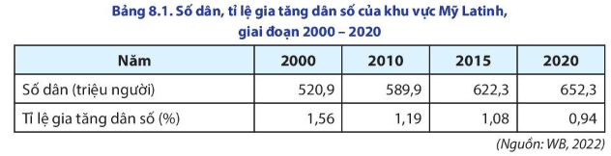  
**- Mật độ dân số:**  
+ Mật độ dân số trung bình của khu vực là 33 người/km2 (năm 2020).  
+ Dân cư phân bố không đồng đều giữa các khu vực địa hình. Ví dụ: dân cư tập trung đông ở khu vực ven biển, thưa thớt ở các vùng nội địa; Tuy nhiên, ở một số quốc gia như Ác-hen-ti-na, Cô-lôm-bi-a, Mê-hi-cô,... có địa hình sơn nguyên, đồi núi nhưng mật độ dân số cao.  
**- Cơ cấu dân số:**  
+ Dân số Mỹ Latinh đang có xu hướng già hoá, tỉ lệ dân số trong độ tuổi lao động cao (67,2% năm 2020) tạo ra nguồn lao động dồi dào, thị trường tiêu thụ rộng lớn, thu hút đầu tư nước ngoài. Tuy nhiên, hầu hết nền kinh tế ở các quốc gia thuộc khu vực Mỹ Latinh phát triển chưa cao, gây ra những sức ép về vấn đề việc làm, nâng cao chất lượng cuộc sống người dân.  
+ Cơ cấu dân số theo giới tính của khu vực Mỹ Latinh có tỉ lệ khá cân bằng giữa nam và nữ, với tỉ lệ nữ là 50,8% và nam là 49,2% (năm 2020). Vấn đề bình đẳng giới trong xã hội vẫn còn nhiều hạn chế.  
**- Thành phần dân cư:**  
+ Khu vực Mỹ Latinh có thành phần dân cư đa dạng, bao gồm: người bản địa (người Anh-điêng); người có nguồn gốc châu Âu, chủ yếu là Tây Ban Nha, Bồ Đào Nha; người da đen gốc Phi; người gốc Á và người lai.  
+ Sự đa dạng về chủng tộc đã tạo nên một nền văn hóa đa dạng, đặc sắc.  
- **Đặc điểm đô thị hóa:**  
+ Quá trình đô thị hóa sớm, mức độ đô thị hóa cao với trên 81% dân số sống ở khu vực thành thị (năm 2020). Các quốc gia có tỉ lệ dân thành thị cao trong khu vực là U-ru-goay, Ác-hen-ti-na, Chi-lê,...  
+ Trình độ đô thị hóa thấp, do: ở những vùng nông thôn gặp nhiều khó khăn trong canh tác nông nghiệp, vì vậy, người dân ở vùng nông thôn tập trung vào các thành phố với mong muốn tìm kiếm việc làm có thu nhập cao.  
+ Ở Mỹ Latinh đã hình thành một số siêu đô thị như: Mê-hi-cô Xi-ti, Xao Pao-lô, Ri-ô đê Gia-nê-rô...  
+ Trình độ đô thị hóa thấp đã gây sức ép lớn đến vấn đề giải quyết việc làm, nhà ở, cơ sở vật chất, vấn đề xã hội (tệ nạn, nghèo đói,...), môi trường,...  
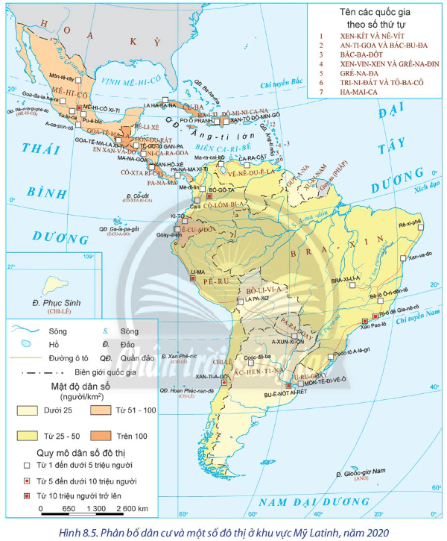  
**2. Xã hội**  
- Chất lượng cuộc sống người dân được cải thiện đáng kể thông qua các chỉ số HDI, tuổi thọ trung bình và tỉ lệ dân số từ 15 tuổi trở lên biết chữ, GNI/người. Tuy nhiên, có sự chênh lệch lớn về các chỉ số này ở một số quốc gia.  
- Do thành phần dân cư đa dạng nên khu vực Mỹ Latinh có sự kết hợp của nhiều nền văn hóa trên thế giới và văn hóa bản địa tạo nên một nền văn hóa có sức hấp dẫn như lễ hội, ẩm thực, ngôn ngữ, công trình kiến trúc,... Đây cũng là khu vực tập trung nhiều di sản văn hóa được UNESCO công nhận.  
- Bên cạnh những thành tựu về xã hội, một số quốc gia ở Mỹ Latinh còn tồn tại những vấn đề cần giải quyết như: chênh lệch mức sống, khoảng cách giàu nghèo,...  
- Vấn đề giảm chênh lệch giàu nghèo, đảm bảo sự công bằng trong khả năng tiếp cận những dịch vụ như y tế, giáo dục,... đóng vai trò quan trọng trong thúc đẩy sự phát triển kinh tế - xã hội của khu vực.  
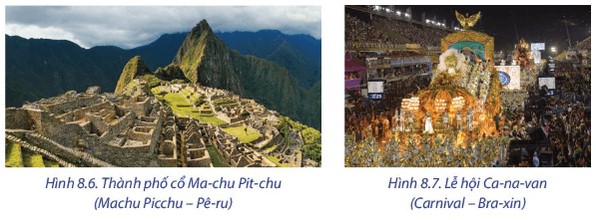  
**IV. TÌNH HÌNH PHÁT TRIỂN KINH TẾ**  
**1. Quy mô GDP**  
- GDP khu vực Mỹ Latinh chiếm khoảng 6% GDP toàn thế giới (năm 2020). Giữa các quốc gia trong khu vực, GDP có sự chênh lệch rất lớn.  
- Nền kinh tế khu vực còn phụ thuộc nhiều vào tư bản nước ngoài, các quốc gia trong khu vực có tỉ lệ nợ nước ngoài cao so với GDP.  
- Nợ nước ngoài đã tác động xấu đến kinh tế - xã hội ở các nước, như:  
+ Kìm hãm tốc độ tăng trưởng;  
+ Khả năng tích lũy của nền kinh tế thấp;  
+ Gây khó khăn trong vấn đề giải quyết việc làm, cải thiện chất lượng cuộc sống người dân, dẫn đến tình trạng khủng hoảng toàn diện về kinh tế - xã hội.  
**2. Tăng trưởng kinh tế**  
- Tốc độ tăng GDP của khu vực Mỹ Latinh không ổn định, do: tình hình chính trị bất ổn ở các quốc gia, nợ nước ngoài cao ở một số quốc gia, dịch bệnh,...  
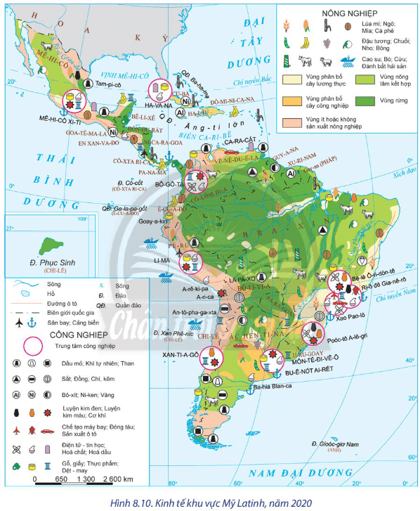  
**3. Cơ cấu kinh tế**  
- Cơ cấu GDP khu vực Mỹ Latinh có sự chuyển dịch rõ rệt, với tỉ trọng ngành dịch vụ cao và có xu hướng tăng, chiếm hơn 60% (năm 2020).  
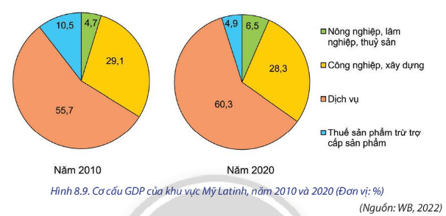  
- Một số quốc gia trong khu vực có cơ cấu kinh tế tương đương các nước phát triển, như Bra-xin, Mê-hi-cô, Ác-hen-ti-na, Chi-lê,...  
**4. Các ngành kinh tế nổi bật**  
♦ **Công nghiệp:**  
- Đóng vai trò quan trọng trong nền kinh tế của các quốc gia Mỹ Latinh.  
- Các ngành công nghiệp nổi bật của khu vực là khai khoáng (dầu khí, vàng, đồng, than,...), điện tử - tin học, luyện kim, sản xuất ô tô, chế tạo máy bay,...  
- Những quốc gia có ngành công nghiệp phát triển trong khu vực: Bra-xin, Mê-hi-cô, Ác-hen-ti-na, Chi-lê.  
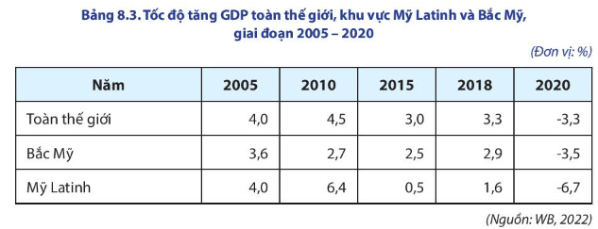  
♦ **Nông nghiệp:**  
- Mỹ Latinh có nhiều điều kiện thuận lợi để phát triển.  
- Một số cây trồng chủ yếu: mía đường, đậu tương, chuối, cà phê,... Chăn nuôi bò thịt, bò sữa theo hình thức công nghiệp với quy mô lớn, hiện đại.  
- Hiện nay, các quốc gia Mỹ Latinh đang chú trọng phát triển nông nghiệp công nghệ cao để tạo ra các sản phẩm chất lượng, tốt cho sức khỏe con người, bảo vệ môi trường và tiết kiệm tài nguyên.  
♦ **Dịch vụ:**  
- Chiếm tỉ trọng ngày càng cao trong cơ cấu GDP, thu hút hơn 60% lao động khu vực Mỹ Latinh (năm 2020).  
- Các ngành du dịch vụ nổi bật:  
+ Du lịch được xem là ngành thế mạnh, dựa trên việc khai thác những giá trị về tự nhiên và văn hóa.  
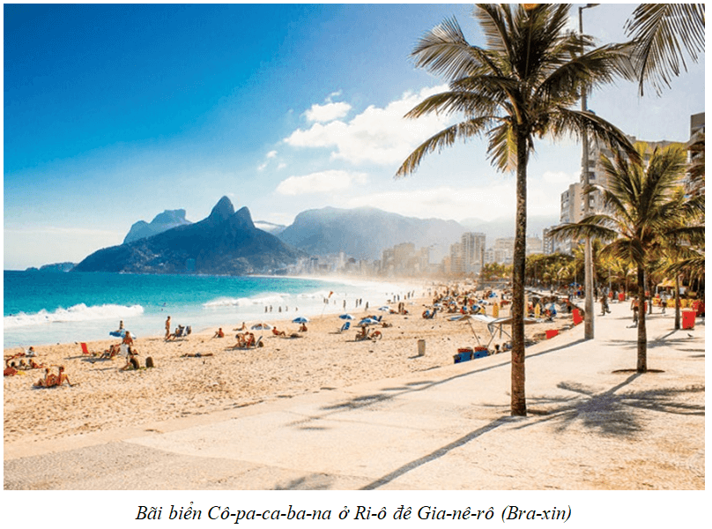  
+ Ngoại thương cũng là ngành đặc biệt quan trọng. Các thị trường xuất khẩu chủ yếu của khu vực: Hoa Kỳ, Trung Quốc, EU,... với các mặt hàng nông sản và các sản phẩm công nghiệp như cà phê, đậu tương, đường, quặng sắt, đồng, dầu mỏ,...  
+ Ngành giao thông vận tải biển phát triển. Kênh đào Pa-na-ma nối liền Đại Tây Dương và Thái Bình Dương, giúp rút ngắn lộ trình của các chuyến tàu, cắt giảm chi phí, thúc đẩy giao thương, phát triển kinh tế toàn cầu.  
**B. Bài tập Địa lí 11 Bài 8: Tự nhiên, dân cư, xã hội và kinh tế Mỹ Latinh**  
**Câu 1.** Vùng biển Ca-ri-bê có thuận lợi nào sau đây?  
A. Địa hình đa dạng.  
B. Đất đai màu mỡ.  
C. Sông ngòi dày đặc.  
D. Khí hậu phân hóa.  
**Hiển thị đáp án**  
  
**Chọn B**  
Vùng biển Ca-ri-bê có nhiều đảo, đất màu mỡ thuận lợi trồng cây công nghiệp, cây ăn quả nhiệt đới và phát triển du lịch.  
  
  
**Câu 2.** Khoáng sản nổi bật ở khu vực Mỹ Latinh **không** phải là  
A. kim loại màu.  
B. kim loại quý.  
C. nhiên liệu.  
D. kim loại đen.  
**Hiển thị đáp án**  
  
**Chọn D**  
Mỹ Latinh là khu vực giàu tài nguyên khoáng sản. Mỹ Latinh có nhiều loại kim loại màu, kim loại quý và nhiên liệu.  
  
  
**Câu 3.** Ở Mỹ Latinh, loại khoáng sản nào sau đây có trữ lượng lớn nhất?  
A. Đồng.  
B. Sắt.  
C. Dầu mỏ.  
D. Kẽm.  
**Hiển thị đáp án**  
  
**Chọn B**  
Sắt chiếm khoảng 24% trữ lượng của thế giới, phân bố chủ yếu ở Bra-xin, Vê-nê-xu-ê-la, đồng chiếm khoảng 21% trữ lượng của thế giới, phân bố chủ yếu ở Chi-lê; dầu mỏ và khí tự nhiên chiếm hơn 7% trữ lượng của thế giới, phân bố chủ yếu ở Vê-nê-xu-ê-la và vùng biển Ca-ri-bê.  
  
  
**Câu 4.** Khoáng sản ở khu vực Mỹ Latinh tập trung chủ yếu ở khu vực nào sau đây?  
A. Vùng núi An-đét và phía tây nam sơn nguyên Guy-a-na.  
B. Vùng núi An-đét và phía bắc nam sơn nguyên Mê-hi-cô.  
C. Vùng núi An-đét và phía đông nam sơn nguyên Bra-xin.  
D. Khu vực Trung Mỹ và ở phía nam sơn nguyên Guy-a-na.  
**Hiển thị đáp án**  
  
**Chọn C**  
Mỹ La-tinh là khu vực giàu tài nguyên khoáng sản, tập trung chủ yếu ở vùng núi An-đét và phía đông nam sơn nguyên Bra-xin. Khoáng sản phong phú về chủng loại; có trữ lượng lớn là sắt (Bra-xin - trữ lượng 80 tỉ tấn,...); chì - kẽm, bạc (Bô-li-vi-a, Pê-ru, Ác-hen-ti-na); đồng (Chi-lê); dầu mỏ, khí tự nhiên (Vê-nê-du-ê-la, Cô-lôm-bi-a, vùng biển Ca-ri-bê,...). Ngoài ra còn có thiếc, man-gan, ni-ken,...  
  
  
**Câu 5.** Tài nguyên khoáng sản đa dạng ở khu vực Mỹ Latinh là cơ sở để phát triển ngành nào sau đây?  
A. Công nghiệp dược phẩm.  
B. Công nghiệp luyện kim.  
C. Công nghiệp khai khoáng.  
D. Công nghiệp thực phẩm.  
**Hiển thị đáp án**  
  
**Chọn C**  
Tài nguyên khoáng sản đa dạng ở khu vực Mỹ Latinh là cơ sở quan trọng để phát triển ngành công nghiệp khai khoáng, cung cấp nguyên nhiên liệu cho các ngành công nghiệp khác và xuất khẩu.  
  
  
**Câu 6.** Khu vực nào sau đây ở Mỹ Latinh thường xảy ra động đất?  
A. Vùng núi An-đét và đồng bằng La-nốt.  
B. Vùng núi An-đét và quần đảo Ăng-ti.  
C. Vùng biển Ca-ri-bê và quần đảo Ăng-ti.  
D. Đồng bằng Pam-pa và quần đảo Ăng-ti.  
**Hiển thị đáp án**  
  
**Chọn B**  
Vùng núi An-đét và quần đảo Ăng-ti (Antilles) thường bị ảnh hưởng bởi các trận động đất, gây thiệt hại về người và tài sản. Ngoài động đất, khu vực này còn xảy ra núi lửa và nhiều thiên tai khác (bão nhiệt đới, lũ lụt, sạt lở đất,…).  
  
  
**Câu 7.** Các dạng địa hình nào sau đây chiếm phần lớn diện tích khu vực Mỹ Latinh?  
A. Đồng bằng và sơn nguyên.  
B. Sơn nguyên và cao nguyên.  
C. Cao nguyên và núi thấp.  
D. Núi cao và đồi trung du.  
**Hiển thị đáp án**  
  
**Chọn A**  
Các đồng bằng và sơn nguyên chiếm phần lớn diện tích khu vực. Các đồng bằng có đất đai màu mỡ thuận lợi cho phát triển cây lương thực, cây thực phẩm và chăn nuôi như: A-ma-dôn, La Pla-ta, Pam-pa... Các sơn nguyên: Mê-hi-cô, Bra-xin, Guy-a-na,... có diện tích đất đỏ ba-dan thuận lợi cho phát triển cây công nghiệp, cây ăn quả và chăn nuôi gia súc.  
  
  
**Câu 8.** Ở khu vực Mỹ Latinh có thuận lợi nào sau đây để phát triển cây lương thực và thực phẩm?  
A. Đất đai đa dạng và màu mỡ.  
B. Khí hậu phân hóa khá đa dạng.  
C. Nhiều cao nguyên rộng lớn.  
D. Mạng lưới sông ngòi dày đặc.  
**Hiển thị đáp án**  
  
**Chọn A**  
Các đồng bằng và sơn nguyên chiếm phần lớn diện tích khu vực. Các đồng bằng có đất đai màu mỡ thuận lợi cho phát triển cây lương thực, cây thực phẩm và chăn nuôi như: A-ma-dôn, La Pla-ta, Pam-pa... Các sơn nguyên: Mê-hi-cô, Bra-xin, Guy-a-na,... có diện tích đất đỏ ba-dan thuận lợi cho phát triển cây công nghiệp, cây ăn quả và chăn nuôi gia súc.  
  
  
**Câu 9.** Ở khu vực Mỹ Latinh có thuận lợi nào sau đây để phát triển chăn nuôi gia súc và phát triển cây ăn quả?  
A. Đất đai đa dạng.  
B. Khí hậu phân hóa.  
C. Sơn nguyên rộng.  
D. Địa hình núi cao.  
**Hiển thị đáp án**  
  
**Chọn C**  
Các sơn nguyên: Mê-hi-cô, Bra-xin, Guy-a-na,... có diện tích đất đỏ ba-dan thuận lợi cho phát triển cây công nghiệp, cây ăn quả và chăn nuôi gia súc.  
  
  
**Câu 10.** Ở khu vực Mỹ Latinh không có sơn nguyên nào sau đây?  
A. Mê-hi-cô.  
B. Bra-xin.  
C. Cô-lô-ra-đô.  
D. Guy-a-na.  
**Hiển thị đáp án**  
  
**Chọn C**  
Ở khu vực Mỹ Latinh có nhiều sơn nguyên rộng lớn, tiêu biểu như sơn nguyên Mê-hi-cô, Bra-xin, Guy-a-na,... Còn sơn nguyên Cô-lô-ra-đô nằm trên lãnh thổ Hoa Kỳ.  
  
  
**Câu 11.** Kênh đào Pa-na-ma nối hai đại dương nào sau đây với nhau?  
A. Đại Tây Dương và Ấn Độ Dương.  
B. Thái Bình Dương và Đại Tây Dương.  
C. Đại Tây Dương và Bắc Băng Dương.  
D. Bắc Băng Dương và Nam Đại Dương.  
**Hiển thị đáp án**  
  
**Chọn B**  
Việc xây dựng kênh đào qua eo Pa-na-ma (Panama) đã tăng cường vai trò cầu nối giữa Đại Tây Dương và Thái Bình Dương.  
  
  
**Câu 12.** Ở khu vực Mỹ Latinh có kênh đào nổi tiếp nào sau đây?  
A. Xuy-ê.  
B. Moscow.  
C. Kiel.  
D. Panama.  
**Hiển thị đáp án**  
  
**Chọn D**  
Kênh đào Panama nằm ở quốc gia Trung Mỹ Panama, cắt ngang eo đất Panama, nối liền Thái Bình Dương và Đại Tây Dương, là một kênh vận chuyển đường thủy quan trọng.  
  
  
**Câu 13.** Vùng núi An-đét có tiềm năng lớn về  
A. khoáng sản, thủy điện và du lịch.  
B. thủy sản, khoáng sản và lâm sản.  
C. nông sản, lâm sản và công nghiệp.  
D. thủy điện, vận tải và công nghiệp.  
**Hiển thị đáp án**  
  
**Chọn A**  
Vùng núi cao An-đét (Andes) chạy dọc theo phía tây lãnh thổ với địa hình hiểm trở nhưng có tiềm năng lớn về khoáng sản, thủy điện và du lịch. Tuy nhiên, do địa hình có sự phân hóa từ đông sang tây nên việc xây dựng các tuyến đường giao thông kết nối các khu vực thuộc đồng bằng A-ma-dôn và vùng núi An-đét gặp nhiều khó khăn.  
  
  
**Câu 14.** Các sơn nguyên ở nước ta thuận lợi phát triển  
A. trồng trọt và trồng cây lâm nghiệp.  
B. lâm nghiệp và trồng cây lương thực.  
C. chăn nuôi và trồng cây công nghiệp.  
D. chăn nuôi và trồng cây lương thực.  
**Hiển thị đáp án**  
  
**Chọn C**  
Các sơn nguyên có địa hình lượn sóng và tương đối bằng phẳng, như Mê-hi-cô, Bra-xin, Guy-a-na (Guyana) thuận lợi cho phát triển đồng cỏ để chăn nuôi và phát triển cây công nghiệp.  
  
  
**Câu 15.** Ở khu vực Mỹ Latinh **không** có đồng bằng nào sau đây?  
A. Đồng bằng La Pla-ta.  
B. Đồng bằng A-ma-dôn.  
C. Đồng bằng La-nốt.  
D. Đồng bằng Trung tâm.  
**Hiển thị đáp án**  
  
**Chọn D**  
Khu vực Mỹ Latinh đa dạng về địa hình và đất đai. Các đồng bằng rộng lớn và tương đối bằng phẳng như A-ma-dôn, La-nốt (Llanos), La Pla-ta (La Plata), Pam-pa (Pampa),... Còn đồng bằng Trung tâm là đồng bằng nằm ở Hoa Kỳ.  
  
  
**Xem thêm tóm tắt lý thuyết Địa lí 11 sách Chân trời sáng tạo hay, chi tiết khác:**  
Lý thuyết Bài 9: Thực hành: Tìm hiểu tình hình kinh tế xã hội của Cộng hòa liên bang Braxin  
Lý thuyết Bài 10: Liên minh châu Âu  
Lý thuyết Bài 11: Thực hành: Tìm hiểu sự phát triển công nghiệp của Cộng hòa liên bang Đức  
Lý thuyết Bài 12: Tự nhiên, dân cư, xã hội và kinh tế Đông Nam Á  
Lý thuyết Bài 13: Hiệp hội các quốc gia Đông Nam Á